**《刀具界》杂志 约稿函**

专题：**CIMT2023**展品预览/展品回顾

第十八届中国国际机床展览会（**CIMT2023**）将于2023年4月10-15日在北京中国国际展览中心（顺义馆）举办，《**刀具界**》杂志现面向所有展商征集展品素材，相关素材资料经审核、编辑后将在《**刀具界**》杂志“**刀具界-刀具展**”栏目、微信公众号、视频号等平台发布。

聚焦全球前沿技术和产品，四大国际机床展之一，**CIMT2023**将为我们带来一场久违的刀具盛宴，《**刀具界**》杂志期待您的投稿！**未参展企业亦可参加**！

**请按照以下要求提供资料：**

|  |  |  |  |
| --- | --- | --- | --- |
| **基本信息** | | | |
| 公司名称 |  | 讲解人姓名+照片  （讲解人是指便于读者联络的产品负责人/销售员） |  |
| 公司座机 |  | 职务 |  |
| 企业LOGO |  | 手机号 |  |
| CIMT展位号 |  | 微信二维码 |  |
| 企业简介 | 300-400字 | | |
| **展品信息** | | | |
| 展品1 | 展品名称+展品图片+展品介绍文字（350-400字） | | |
| 展品2 | 展品名称+展品图片+展品介绍文字（350-400字） | | |
| 展品3 | 展品名称+展品图片+展品介绍文字（350-400字） | | |

“**刀具界-刀具展**”栏目面向所有刀具相关企业征集展品/产品素材，**未参展**本届CIMT的刀具相关企业，亦可投稿参与本专题，资料要求如上，**可不标展位**。

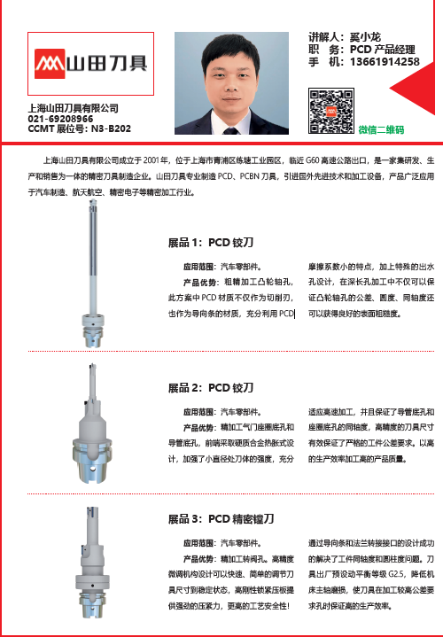**刀具界-刀具展**

**参考右侧刊例：**

**具体要求：**

1、文字表述清晰，突出展品的技术特点、应用特色、重点服务领域等。

2、每款展品文字介绍在400字左右。

3、展品图片要求高清（jpg格式，1M以上）。

4、可提供视频资料，视频资料在微信公众号/视频号平台发布。

**刊登费用：**《**刀具界**》企业会员2000元/次/P；非企业会员3000元/次/P。

**发布时间：**2023年3月、4月、5月刊杂志陆续发布，微信公众号/视频号2月中下旬开始陆续发布，希望广大刀具展商提早准备。

**截稿日期：**3月刊：2023年2月24日

4月刊：2023年3月28日

5月刊：2023年5月23日

**联系人：**尹维莉 电话/微信：136 6131 7443 editb@dashantech.com

崔 敏 电话/微信：136 7133 3643 [edita@dashantech.com](mailto:edita@dashantech.com)